个体户变更登记（备案）全程网办系统使用指南

尊敬的用户:
您好!欢迎使用个体工商户变更登记（备案）全程网办系统在线申办个体工商户变更登记（备案）业务，我们将竭诚为您提供优质、高效的网上办事服务。
一、服务范围
您可以根据办事需要，使用本系统在线申办个体工商户的变更登记（备案）。
二、服务方式
您可以按需自主选择以下服务方式，在线申办个体工商户变更登记（备案）：
（一）全程网办（在线申报+在线预审+在线办理）
您可以使用本系统申报个体工商户需要变更的登记（备案）事项信息，系统将为您自动生成申请表单。请根据系统自动生成的材料清单和提示信息，上传个体工商户依法形成的有关书面材料电子文件（pdf格式），由登记机关为您提供在线预审服务。
预审通过的，请按照系统提示，组织相关人员使用电子签名签署有关电子文件，并现场缴回个体工商户持有的纸质营业执照（如办理事项需要换照）。登记机关核准登记后，您可以使用本系统下载打印登记通知书。需要换发纸质营业执照的，您可以现场领取纸质执照。
（二）网上登记（在线申报+在线预审+线下办理）
您可以使用本系统申报个体工商户需要变更的登记（备案）事项信息，由登记机关为您提供在线预审服务。
预审通过的，系统将为您自动生成申请表单和材料清单。请根据材料清单，携带个体工商户依法形成的有关书面材料，到登记机关办事大厅现场提交书面材料原件，办理个体工商户变更（备案）登记。
三、系统首页功能简介
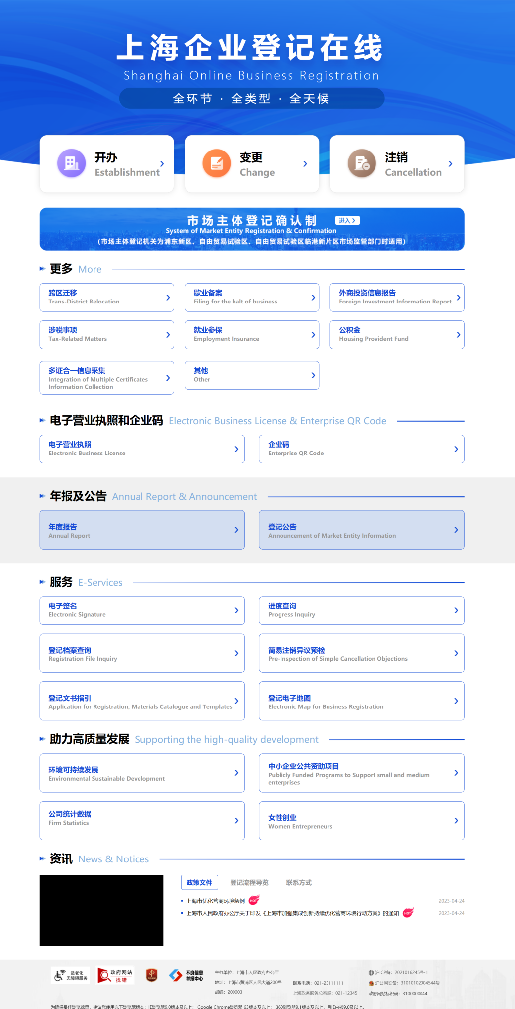
（一）“变更”
点击首页“变更”图标，即可开始初次申报。
（二）“进度查询”
点击“进度查询”图标，您可以查看暂存或已申报办件的进度。
（三）“电子签名”
点击“电子签名”图标，需要对文件进行电子签名的自然人，可以对使用电子签名在线签署申请表单等电子文件。
四、系统操作
您可以参照以下流程，进行系统操作：
- 点击“变更”图标
（二）根据系统提示，使用拟变更个体工商户的电子营业执照，扫码登陆系统
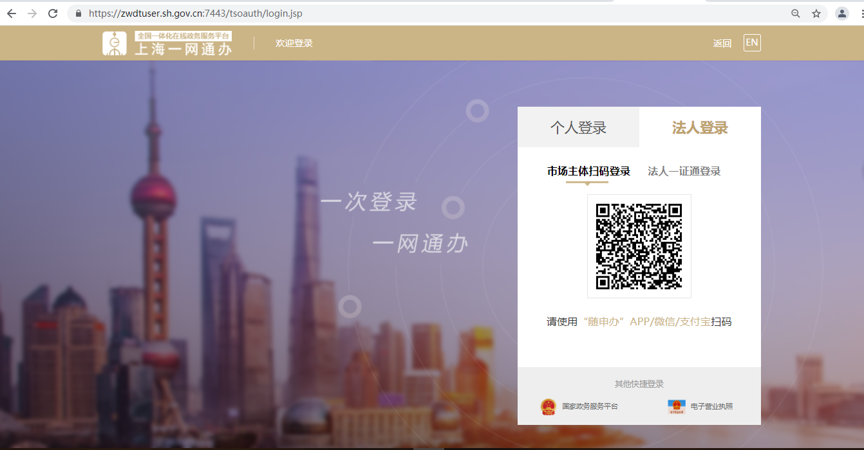
（三）选择变更（备案）事项
您可以直接自主选定需要变更（备案）的事项。
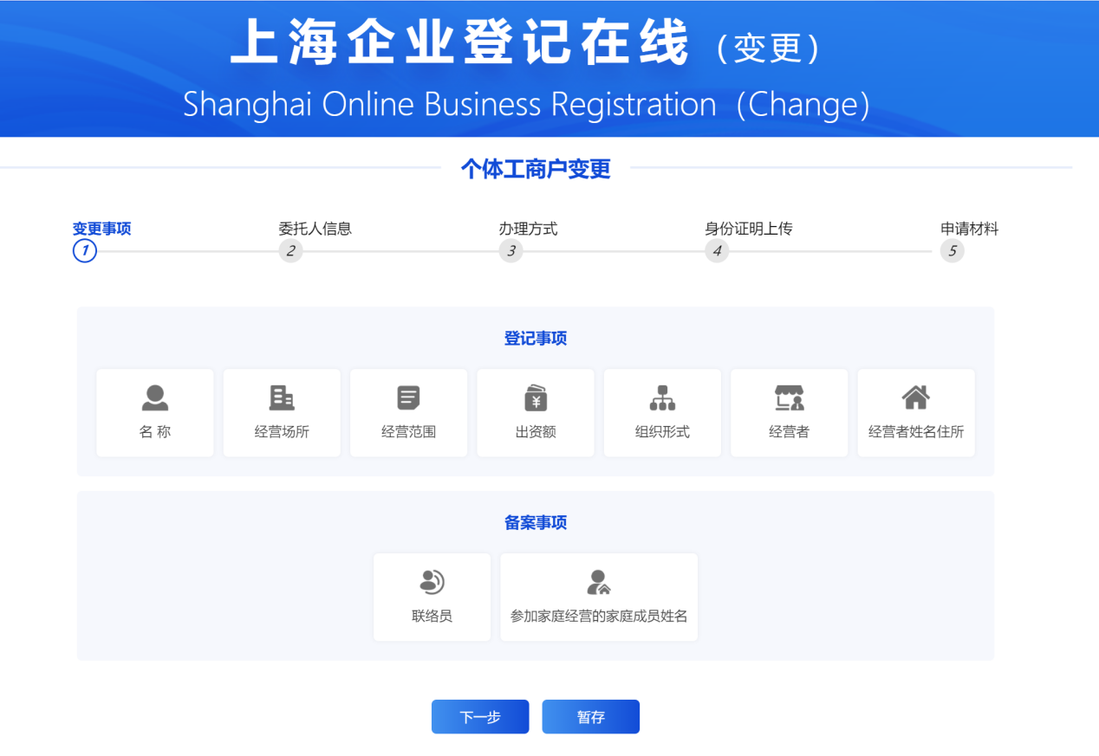
（四）填报变更（备案）事项信息
1、上传指定代表或者委托代理人信息
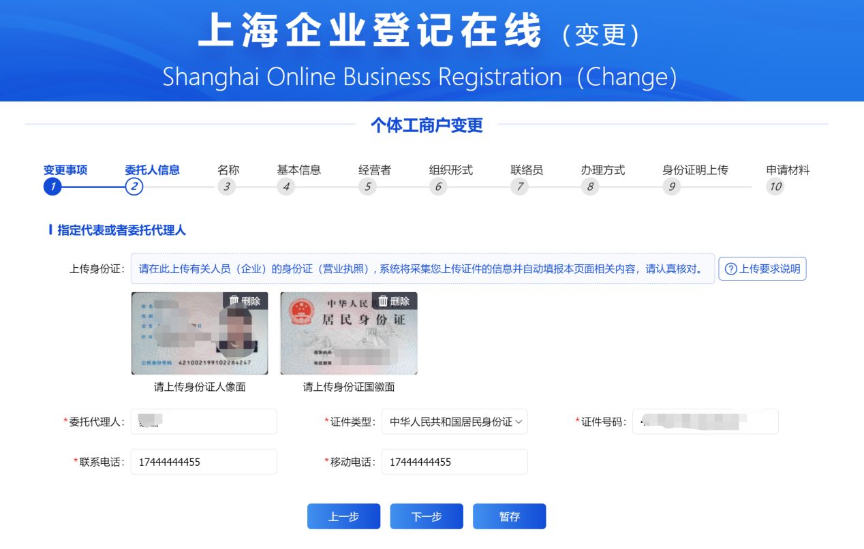
若您委托他人办理，填写委托人相关信息，若为经营者本人办理，则上传经营者相关信息，上传身份证后，系统将自动识别身份证信息。
2、根据您选定的变更（备案）事项，根据系统提示填写相关信息。
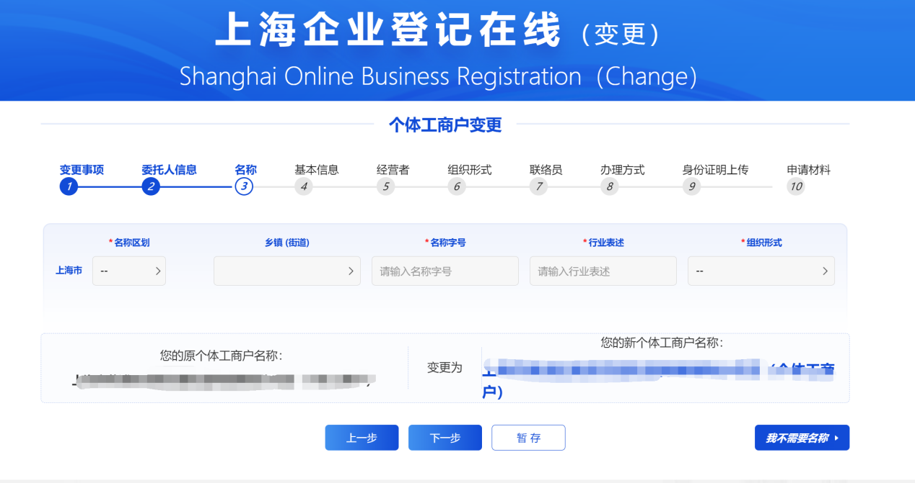
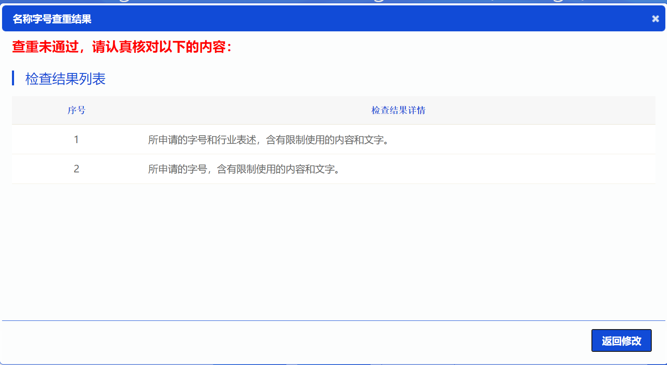
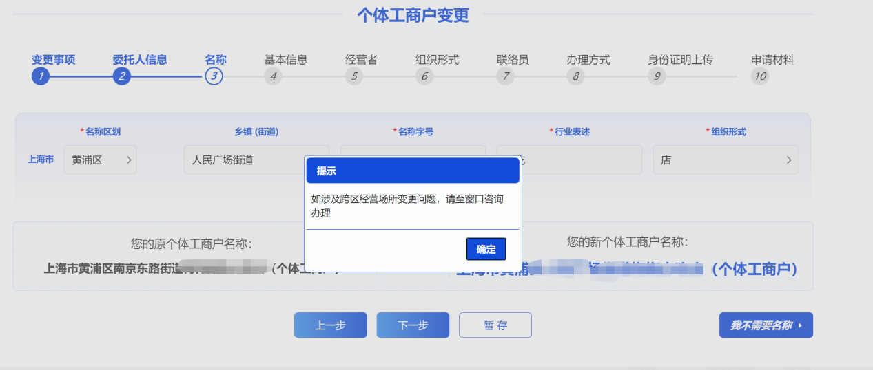
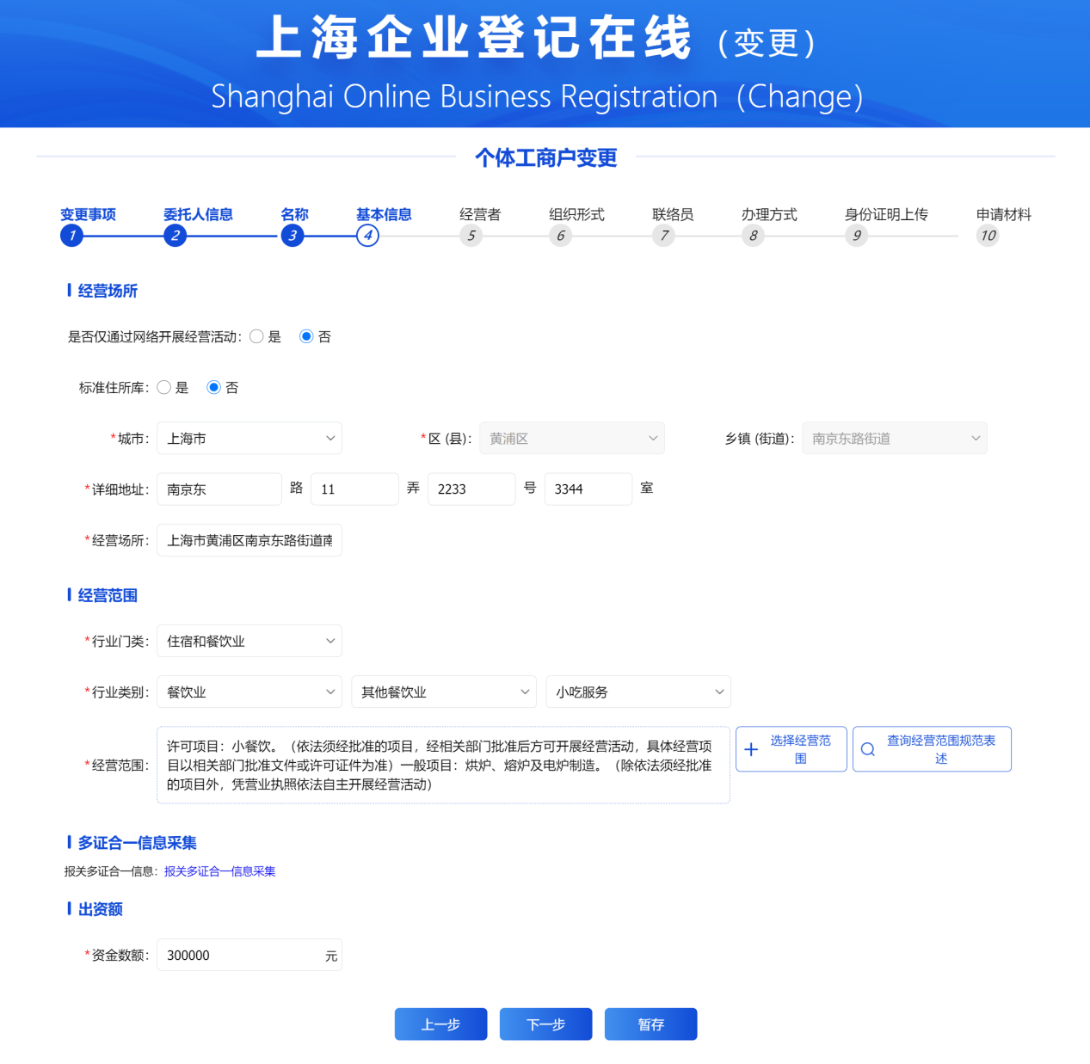
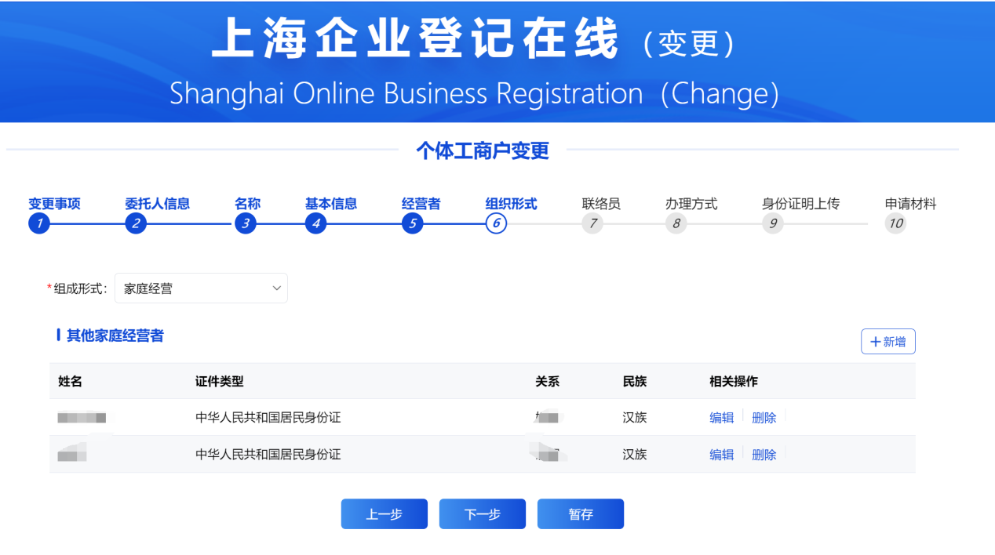
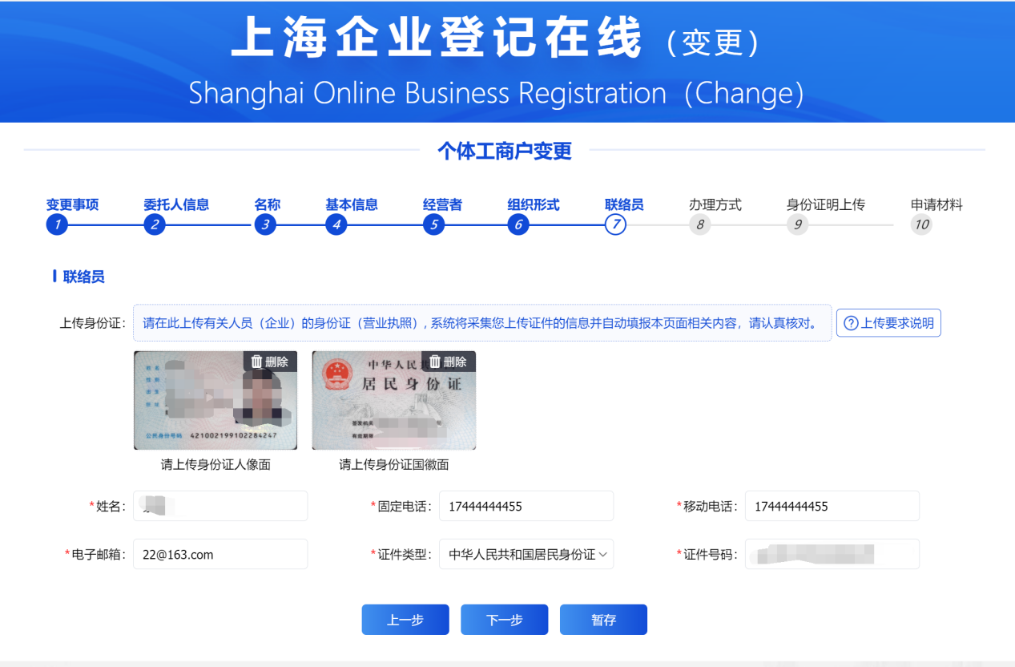
注：1、变更个体工商户名称的，请根据系统提示，自主申报个体户名称。计算机比对通过，即进入后续申报环节。计算机比对不通过的，您可以返回修改名称。其中带*号为必填项，“行业表述”根据您主营项目选择，系统将自动匹配规范表述
2、变更个体工商户住所的，若涉及到跨区域经营场所变更，请至窗口办理。
3、变更经营范围的，请按照国家市场监督管理总局发布的经营范围规范目录，根据市场主体主要行业或者经营特征自主选择一般经营项目和许可经营项目，申请办理经营范围登记。
4、若您的执照营业执照遗失的，请通过国家企业信用信息公示系统（http://sh.gsxt.gov.cn）发布营业执照作废申明，并按网上登记（在线申报+在线预审+线下办理）流程办理业务。
（五）选择办理方式
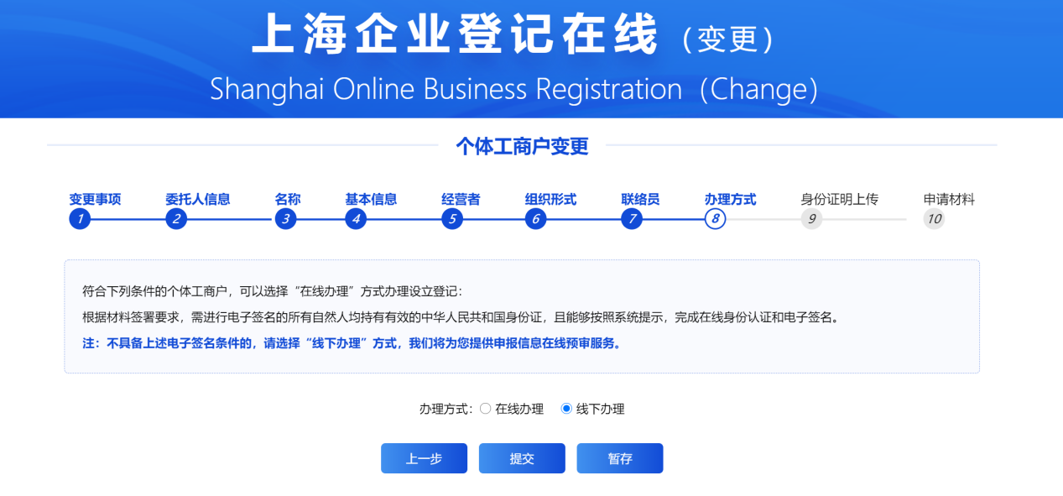
1、在线办理
按照全程网办（在线申报+在线预审+在线办理）流程办理。根据系统自动生成的材料清单，上传个体工商户依法形成的书面材料电子文件（pdf格式电子文件），经登记机关预审通过后，有关人员根据系统提示远程完成电子签名，登记机关核准登记，完成办件。（涉及换发纸质营业执照的，通过现场完成执照换发。）
注：请通过扫描、拍照等方式，将您个体工商户依法形成（并经有关人员书面签署）的书面材料转换为pdf格式电子文件上传。
2、线下办理
按照网上登记（在线申报+在线预审+线下办理）流程办理。登记机关将对您填报的变更（备案）信息进行预审。预审通过的，请按照系统提供的材料清单，携带相关纸质材料原件，到登记机关现场办理。
（六）核对变更（备案）事项是否准确
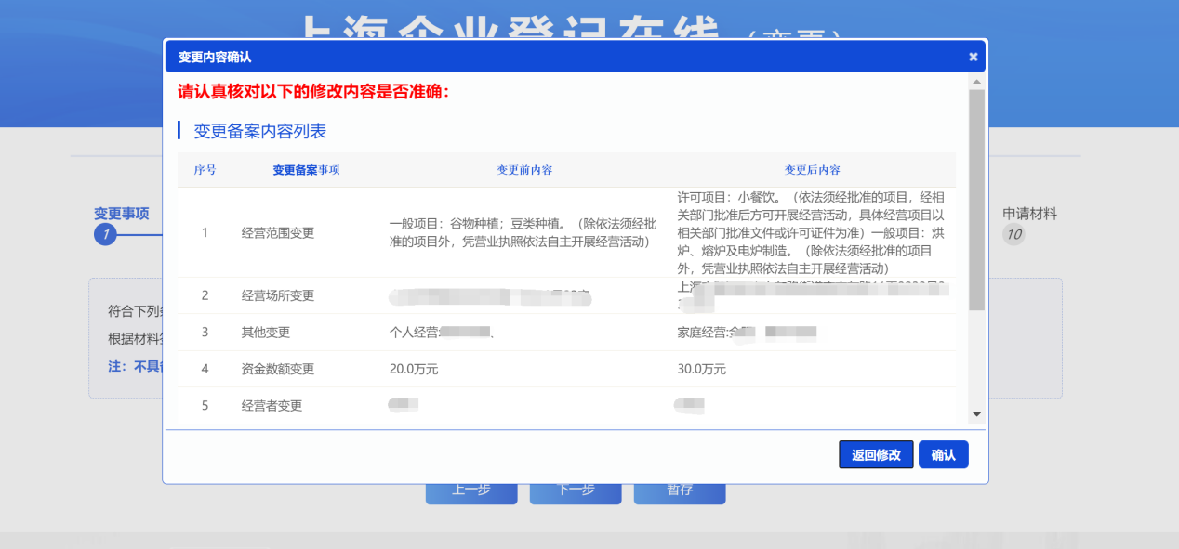
（七）上传有关人员身份证件照片（全程网办）
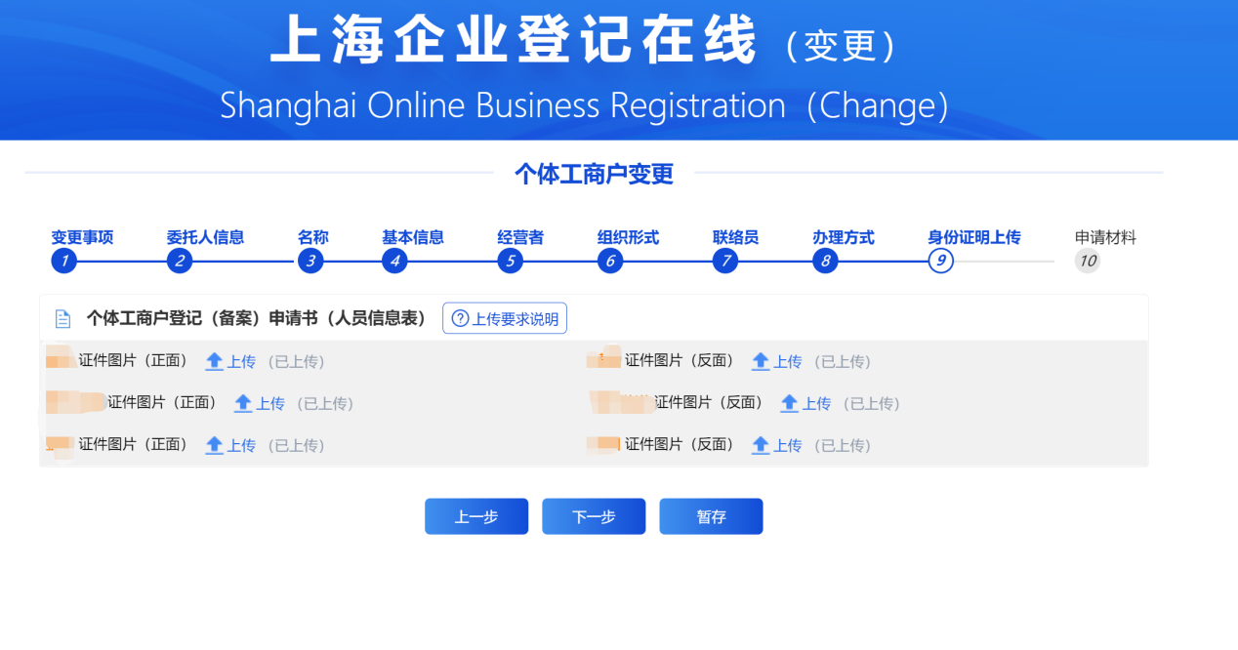
注： 1、请上传.jpg/.jpeg格式文件，单个文件大小不超过5MB。
2、请确保拍摄时光线充足，身份证件图片占满相框、内容清晰。
（八）上传材料（全程网办）
系统已根据您填报的变更（备案）信息，自动生成了申请表单，无需另行上传。请根据系统提示的材料清单，将您个体工商户依法形成（并经有关人员书面签署）的书面材料转换为pdf格式电子文件上传。
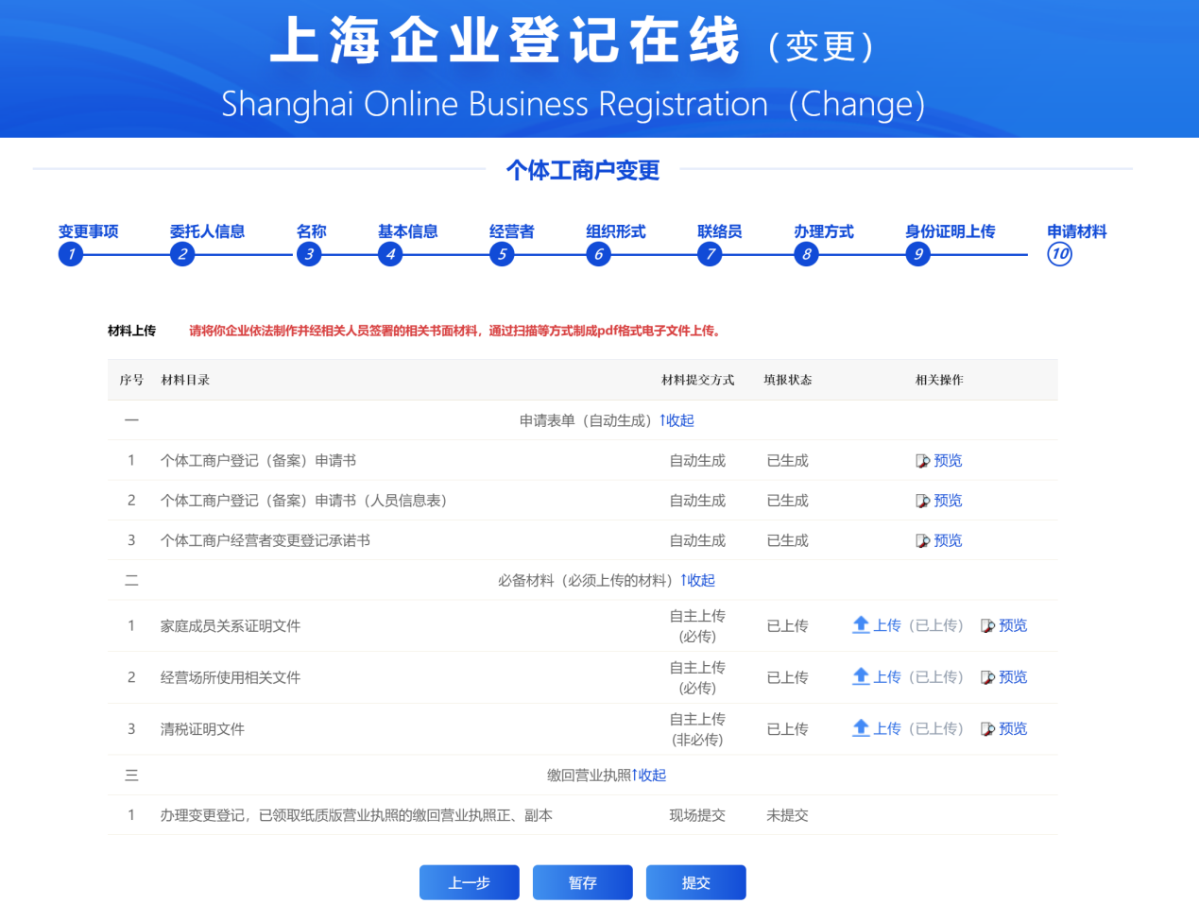
注： 1、根据您申办的变更（备案）事项，系统自动判定的必备材料，您应当上传。
2、根据您申办的变更（备案）事项，系统自动判定的其他材料，请根据您申办的具体事宜情形，选择上传。不涉及的可以不上传。
3、系统自动判定您的办件是否需要缴回纸质营业执照。需要缴回的，本环节无需进行操作，请在预审通过后，现场缴回执照。
4、上传完毕后，点击“提交预审”按钮，您申报的信息和上传的材料将一并供登记机关预审。
（九）提交预审
点击“提交预审”按钮，您申报的信息（上传的材料）将提交登记机关预审。您可以通过本系统首页“进度跟踪”栏目查询办件进度。
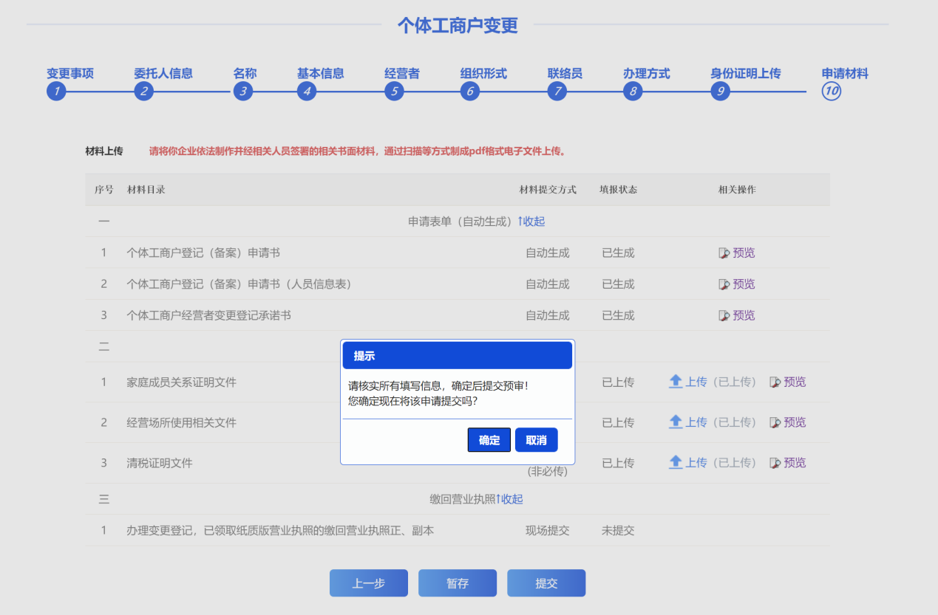
（十）查看预审进度
请通过本系统首页“进度查询”栏目查询进度。申请状态为“退回修改”的，请根据反馈意见进行修改；申请状态为“预审已通过”的，请按照您先前选择的办理方式完成后续流程：
选择全程网办（线上办理）的，请组织有关人员完成电子签名；选择网上登记（线下办理）的，请按照材料清单携带有关书面材料到登记机关现场办理。
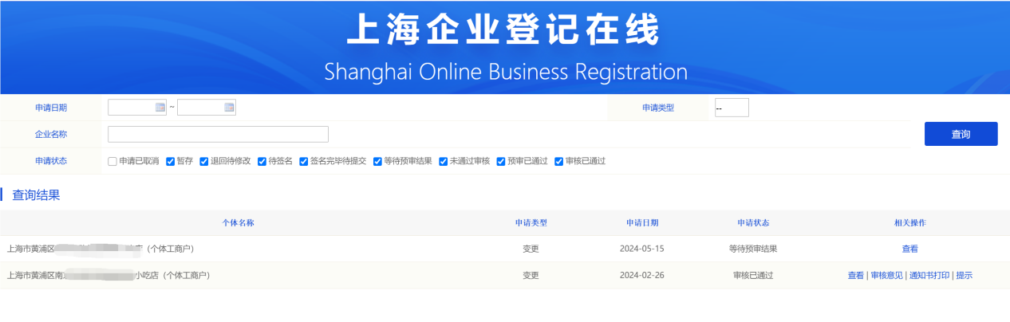
（十一）电子签名（全程网办）
请点击“查看签名情况”，组织所有需要电子签名的人员（主体），通过本系统首页“电子签名”栏目，按照系统提示完成电子签名。
注：需要对多份文件进行电子签名时，可以批量勾选文件，一次对所有文件
进行电子签名。
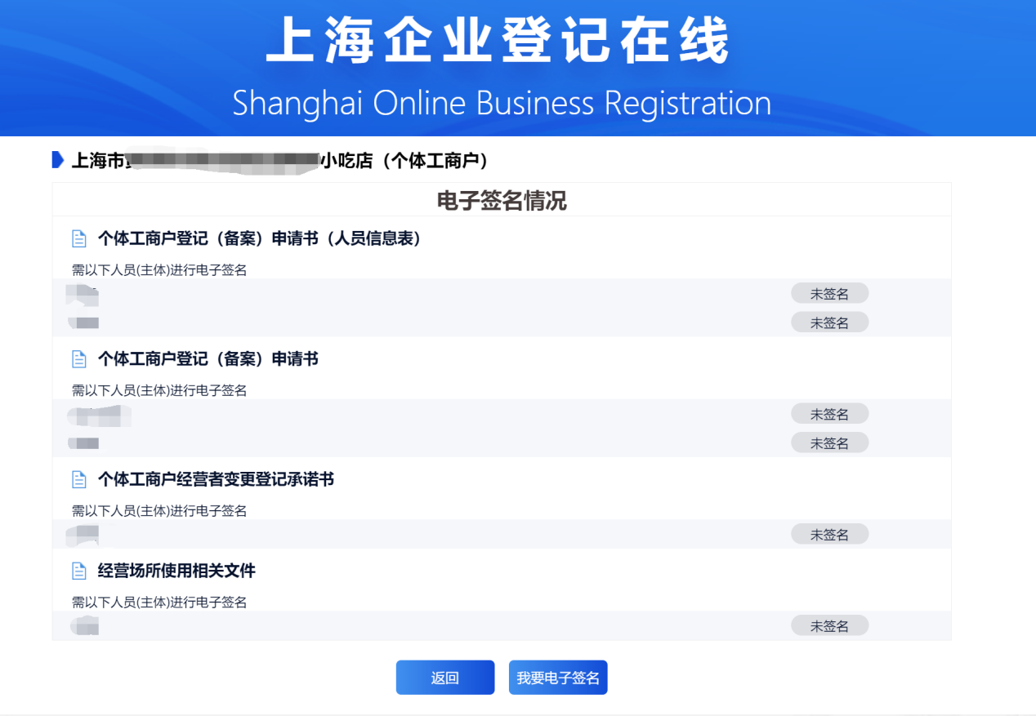
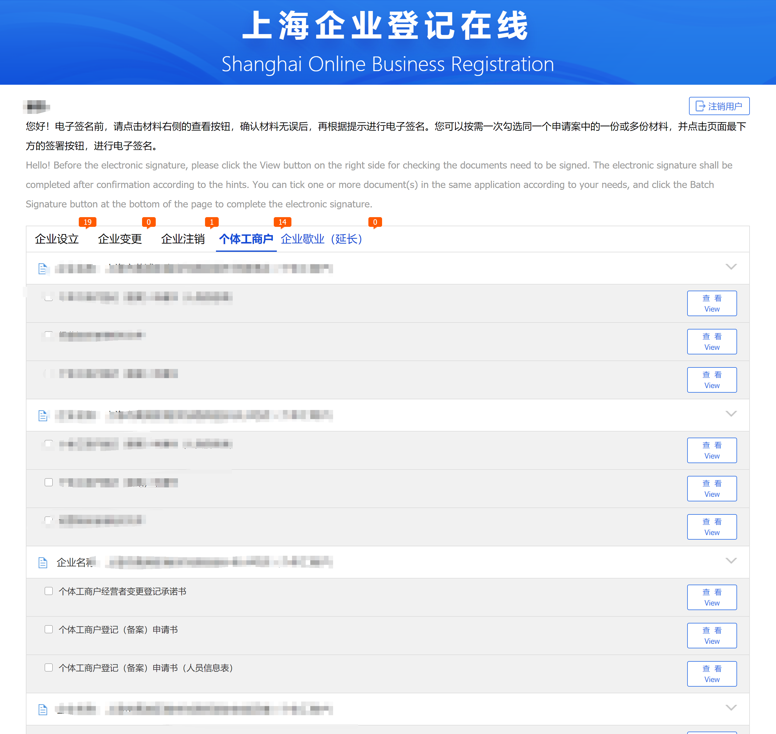（十二）原纸质营业执照缴回方式（全程网办）
所有人员完成电子签名后，请核实确认您申办的变更（备案）事项是否涉及修改营业执照照面记载信息（是否需要换发纸质营业执照）。
无需换发执照的，您的办件将直接提交登记机关审查，材料齐全、符合法定形式的，可以当场办结。
需要换发执照的，请至登记机关办事大厅缴回执照。
（十三）办结
您的办件正式提交并按期缴回原纸质执照后，登记机关将核准您的申请。核准后，请通过本系统首页“进度查询”栏目查询办结信息，并至登记机关办事大厅领取执照。

